EL-JY-Ⅱ计算机组成原理实验系统介绍
EL-JY-Ⅱ型计算机组成原理实验系统是为计算机组成原理课的教学实验而研制的，涵盖了目前流行教材的主要内容，能完成主要的基本部件实验和整机实验。
一、基本特点：
- 本系统采用了新颖开放的电路结构：
（1）、在系统的总体构造形式上，采用“基板+ CPU板”的形式，将系统的公共部分，如数据的输入、输出、显示单片机控制及与PC机通讯等电路放置在基板上，它兼容8位机和16位机，将微程序控制器、运算器、各种寄存器、译码器等电路放在CPU板上，而CPU板分为两种：8位和16位，它们都与基板兼容，同一套系统通过更换不同的CPU板即可完成8位机或16位机的实验，用户可根据需要分别选用8位的CPU板来构成8位计算机实验系统或选用16位的CPU板来构成16位计算机实验系统；也可同时选用8位和16位的CPU板，这样就可用比一套略多的费用而拥有两套计算机实验系统，且使用时仅需更换CPU板，而不需做任何其它的变动或连接，使用十分方便。
（2）、本系统提供有面包板和CPLD实验板（可选），学生能自己设计实验内容，达到开拓思维，提高创新和设计能力的目的。
2、本系统上安装有63个拨动开关、4个按钮开关和65个发光二极管，既可在单片机的控制下进行编程和显示，完成实验，也可与PC机联机使用，可在PC机上进行编程、传送、装载程序、调试和运行等操作；还可以手动的方式完成全部的实验，并具备单步执行一条微指令、单步执行一条机器指令、连续运行程序、联机打印等功能，几种操作方式可按需要任意选择一种使用，切换方便。
3、控制器采用微程序方案，支持动态微程序设计，微程序指令的格式及定义均可由用户自行设计并装入由EEPROM构成的控存中。
4、在显示功能上，采用了红、黄、绿三种颜色的指示灯以及数码管多种形式的显示方法，使整个系统更加美观大方。
二、系统组成：
本系统由两大部分组成：
1、基板：
本部分是8位机和16位机的公共部分，包括以下几个部分：
1）数据输入和输出电路
2）显示及监控电路
3）脉冲源及时序电路
4）数据和地址总线
5）8255扩展实验电路
6）单片机控制电路和键盘操作部分
7）与PC机通讯的接口电路
8）主存储器电路
9）微代码输入及显示电路
10）电源电路
11）CPLD实验板（选件）
12）自由实验区（面包板）
2、CPU板：
本CPU板为16位机，其数据总线为16位，地址总线为8位，包括以下几个部分：
1） 运算器电路
2）微程序控制器电路
3） 寄存器堆电路
4） 程序计数器电路
5） 指令寄存器电路
6） 指令译码电路
7） 地址寄存器电路
8） 数据和控制总线电路
其中，运算器电路中的累加器电路由74LS181及其外围电路组成，此外所有的其它电路都由ALTERA公司的FPGA— EP1K10实现。板上的JTAG口、芯片EPC2LC20、跳线J1—J6用于配置EP1K10。当跳线J1—J6均跳至EPC2 OFF时，可通过JTAG口直接配置EP1K10，但断电后需重新配置。当跳线J1—J6均跳至EPC2 ON时，通过EPC2LC20来配置EP1K10。系统出厂时，已将配置文件烧录进EPC2LC20。由于EPC2LC20为非易失性器件，故每次上电时可自动配置EP1K10，无需重新烧录。
三、16位CPU板原理说明
- 运算器电路
运算器电路包括累加器电路和移位寄存器电路。其中累加器电路由4片74LS273和4片74LS181组成，其原理如下：
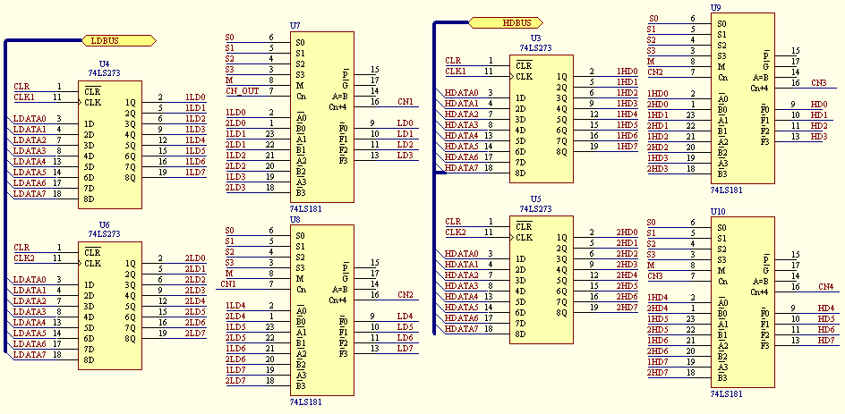
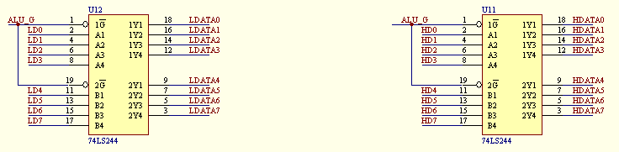
其控制逻辑由EP1K10内部产生，其原理如下：
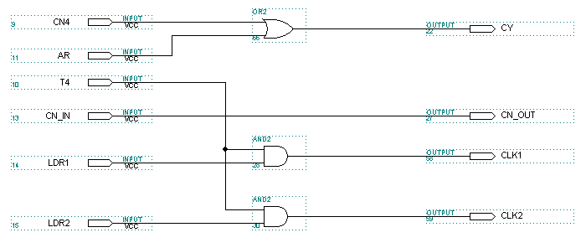 累加器电路的外部接口有：LDR1、LDR2、ALU_G、AR、S3—S0 M CN，其功能见实验一。CY为进位单元，对应于CY指示灯。
移位寄存器由EP1K10实现，其框图如下：
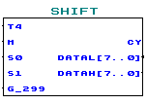
T4为移位时钟，M、S0、S1为功能选择（见实验二），G_299为输出控制，低电平时将寄存器的值送上数据总线。CY为进位单元，对应于Z指示灯。DATAL、DATAH接至数据总线。
（2）微程序控制电路
微程序控制电路电路中，由三片2816作为24位微程序存储器，EP1K10产生控制逻辑。开关K1、K2、K3的不同组合控制微程序的读、写和运行，六个黄色LED为微地址指示灯。微控器原理如下图（除2816、74LS245和74LS374外，其余芯片功能均由EP1K10实现。不详之处请查阅EP1K10的源程序）。以微程序的运行为例：在T2时刻，将MS24—MS1的24位微程序打入微指令寄存器，然后由译码电路对MS24—MS7进行译码，产生地址寄存器、指令寄存器等等电路的控制信号。MS6—MS1指示下一个微地址，在T3时刻，由机器指令译码器产生的强制微地址信号对MS6—MS1微地址的某几位强行置位，形成下一个微地址输出。微控器的外部接口有：uAJ1、LDRO1、LDRO2、ALU_GOUT、G_299OUT、AROUT、STATUS 、AO1、BO1、WEO、WEI、LARI。在读、写微程序时，uAJ1用于从外部输入微地址；LDRO1、LDRO2、ALU_GOUT、G_299OUT、AROUT、STATUS为运算器电路的控制信号，只要将它们接至运算器电路相应的接口上（STATUS接S3—S1MCN）就能实现微程序对运算器的控制。AO1、BO1通常接至底板I/O控制电路的1A1B上，用于外部I/O设备的选通控制。WEO为微控器的读写输出，WEI为外部读写控制电路的输入，控制总线上的WR为外部读写控制电路的输出，其控制电路为：
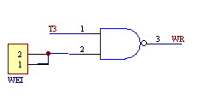
通常将WEO与WEI相连，实现微程序对外部读写的控制。LARI为地址控制器的输入，以下另作介绍。除此以外其他控制信号都已接至相应的控制电路。

（3）程序计数器、地址寄存器电路
程序计数器和地址寄存器电路由EP1K10实现，其原理如下图所示。其中LOAD、LPC、LAR、PC_G均为微程序译码产生的控制信号；T3、T4为时钟，LARI为外部输入接口，CLR由底板上的CLR开关提供。LDATA为数据总线低8位，AL为8位地址总线。地址寄存器原理为：如PC_G=‘0’，在CLK上升沿锁存DATI1；如PC_G=‘1’，则在CLK上升沿锁存DATI2。
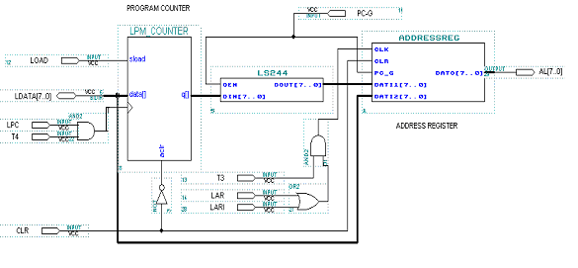
（4）寄存器堆、指令寄存器电路
寄存器堆和指令寄存器电路由EP1K10实现，其原理如下图所示。其中LDIR为微程序译码产生的控制信号，T4为时钟，LR、RG为机器指令译码产生的控制信号。CLKi的上升沿将数据总线上的数打入寄存器Ri，OEi为低电平时将寄存器Ri的数送上数据总线。HDATA和LDATA分别为高8位和低8位数据总线。CLR由底板上的CLR开关提供。
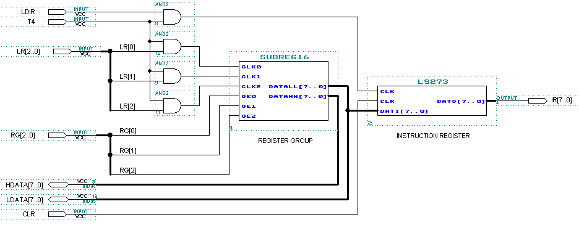（5）指令译码器电路
指令译码器电路由EP1K10实现，其原理如下图所示。其中P1、P2、P3、P4、LRi、RAG、RBG、RCG为微程序译码产生的控制信号，T3为时钟，I7—I0为指令寄存器的输出IR，CA1、CA2为机器指令的读、写、运行的控制端，已分别接至控制总线的E4和E5。SA4—SA0为强制微地址信号，输出至微控制器电路；LDR2—LDR0输出至寄存器堆电路的LR，R0B、R1B、R2B输出至寄存器堆电路的RG。
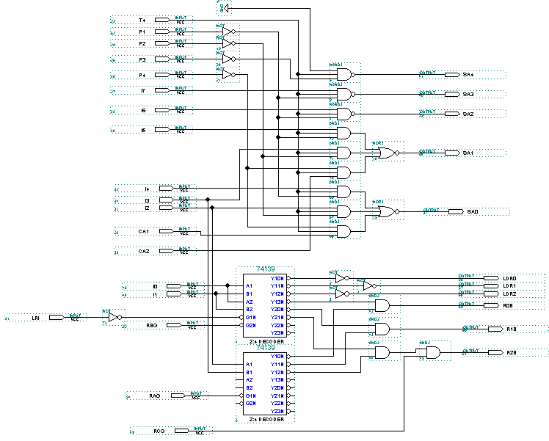（6）数据、地址和控制总线电路
CPU板上的16个绿色指示灯D15—D0对应于16位数据总线，8个黄色指示灯对应于8位地址总线。控制总线上的信号除WR外均由底板的CPU产生。
四、底板使用说明
底板的系统布局如下图所示。
- 控制开关电路用于开关方式下各种控制信号的输入，每个开关对应一个LED指示灯。当LED点亮时，表示相对应的开关输出为高电平，反之则为低电平。
- 键盘及监控显示灯用于键盘方式下的实验，其用法见各实验说明（注：当开关K4为“ON”时键盘被封锁）。
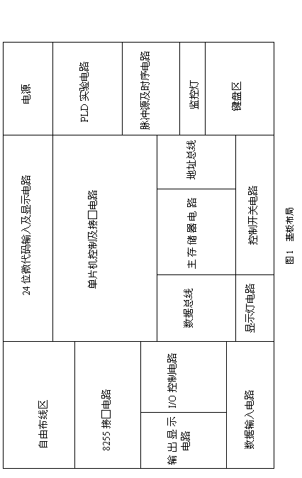3、24位微代码输入及显示电路用于读写微程序，其原理如下图所示（仅以MD17-MD24为例，MD1-MD16电路与此相同）。
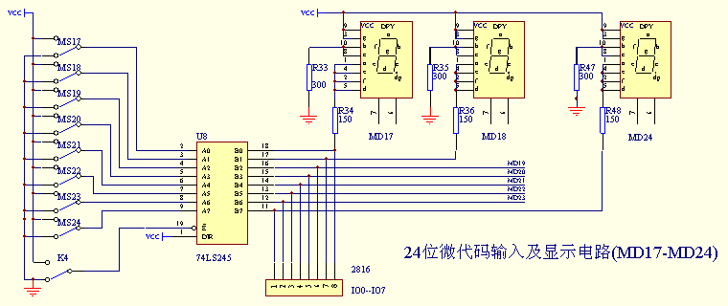 当K4为“OFF”（VCC）时，24位开关无效，24个数码管的显示由2816的数据口决定，用于键盘方式读写微代码和开关方式读微代码。当K4为“ON”（GND）时，24位开关有效，24个数码管显示每一位开关的状态（“0”或“1”），用于开关方式写微代码。
4、脉冲源及时序电路用于开关方式下产生时序信号；F、F/2、F/4、F/8分别为固定时钟频率输出端，其频率分别为1M、500K、250K、125K。Fin为时钟输入，可接至F、F/2、F/4、F/8中的任何一个输出；按下“单脉冲”键时，T+、T-端分别产生一个正脉冲、一个负脉冲；按下“单步”键时，T1、T2、T3、T4端依次产生一个正脉冲，用于程序的单步运行；按下“启动”键时，T1、T2、T3、T4端依次产生连续的正脉冲，用于程序的全速运行；按下“停止”键时，T1、T2、T3、T4端不产生脉冲，用于中止程序运行。
5、16位数据输入电路如下图所示：DIJ2为高8位数据，DIJ1为低8数据，当DIJ—G为低电平时，DIJ2、DIJ1输出16位开关量数据，否则为高阻态。
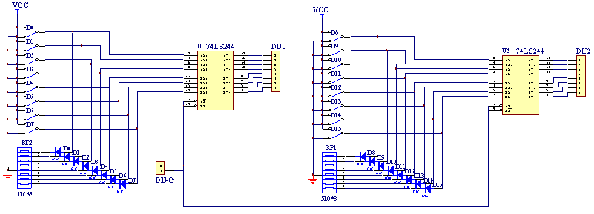
6、16位输出显示电路由四个数码管和四片可编程逻辑芯片GAL16V8组成。GAL16V8
为显示提供译码和驱动，当W/R、D-G均为低电平时，将D15—D0的数据送至数码管显示。
7、I/O控制电路由一片74LS139构成，用于为外部器件提供选通信号。其原理和逻辑关系如下图所示：
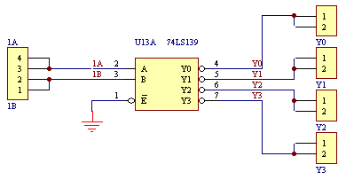
输 入 |  | 输 出
1A | 1B | Y0 | Y1 | Y2 | Y3
0 | 0 | 0 | 1 | 1 | 1
1 | 0 | 1 | 0 | 1 | 1
0 | 1 | 1 | 1 | 0 | 1
1 | 1 | 1 | 1 | 1 | 0
8、显示灯电路：该电路有四个绿色LED指示灯。当输入为高电平时，点亮相应位置的LED灯。
9、主存储器电路其原理如下图所示：
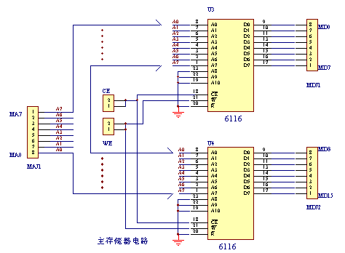

10、8255接口电路的数据、地址、控制线和PA口以及PB口的第四位均通过单排插针引出。底板上的数据总线BD15—BD0（三组接口相同，可互换）和CPU板上的数据线相连，地址总线AD7—AD0（三组接口相同，可互换）和CPU板上的地址线相连。

